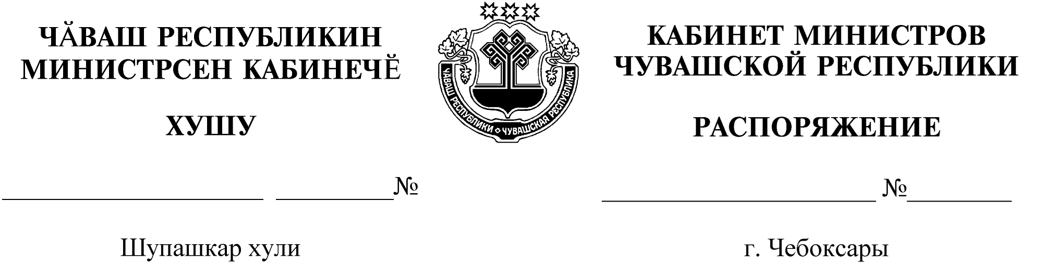
283-р

19.04.2021

283-р

19.04.2021

Назначить Коледу Михаила Александровича на должность заместителя министра строительства, архитектуры и жилищно-коммунального хозяйства Чувашской Республики.

Председатель Кабинета Министров
Чувашской Республики О.Николаев

